Подвижно – познавательная игра

по сюжету белорусской народной сказки

"Коза – обманщица"
Игра из цикла «Подвижно – познавательная игра по сюжету старой сказки» для детей младшего школьного возраста.
Цель: | - учить передавать эмоциональное и физическое состояние игровых образов;  - обогащать игровой опыт детей;  - способствовать раскрепощению фантазии.
Задачи: | - знакомство с разнообразием сказок и сказочных героев;  - совершенствовать умение выразительно передавать игровые образы, имитировать характерные движения;  - закреплять умение воспроизводить по памяти ранее полученную информацию;  - развивать речь, внимание, мышление, память.  - воспитывать доброжелательное отношение к героям сказок и друг к другу.  - воспитывать любовь к белорусским народным сказкам, белорусским народным играм.
Предварительная работа:
- беседы о лесе и его жителях.
- чтение белорусской народной сказки «Коза – обманщица»;
Игровой реквизит:
- фонограммы: заставка для сказки;
для игр;
фонограмма белорусской польки;
- костюмы для «героев» сказки: дед, баба, дочка, коза.
- коробки с элементами костюмов для переодевания «деда»
- «лапти» (в нашей игре тапочки, по количеству участников)

Ход игры
Звучит фонограмма (заставка для сказки)
На фоне фонограммы звучат слова: «Двери открываются – сказка начинается».
ВЕДУЩИЙ: Нас сегодня вновь приглашает в гости сказка. И называется она «Коза – обманщица».
На фоне фонограммы звучат слова: Жили-были… (дед да баба)
ВЕДУЩИЙ: А кто из вас помнит, какие герои есть в этой сказке? (ответы детей: бабка, дед, дочка, коза, зайчик, волк, медведь, петушок.)
ВЕДУЩИЙ: Давайте их позовём главных героев, пусть с нами поиграют. (выходят герои – подготовленные заранее учащиеся). Пусть сегодня они будут помощниками в нашей сказочной игре.
КОЗА: «коза» мешает, «бодает» ведущего.
ВЕДУЩИЙ, обращаясь к «козе»: Коза моя козочка, что случилось?
ВЕДУЩИЙ, обращаясь к участникам игры: Кто пас козочку? (ответы детей)
ВЕДУЩИЙ, обращаясь к «козе»: Понравилось козочке с ними по дубравке, по травке, по муравке ходить? («коза» отрицательно машет головой)
ВЕДУЩИЙ, обращаясь к участникам игры: Сейчас мы узнаем, может с нами ей веселей будет. Поиграем в белорусскую народную игру «Михасик».
Для проведения игры дети делятся на команды по 7 человек. В центр круга становится помощник, по кругу ставятся шесть пар «лаптей» (в нашей игре тапочки), участники игры располагаются вокруг «лаптей». Ведущий вместе с помощниками произносит слова:
«Ты, Михасик, не зевай,
лапоточки обувай, обувай!»
После этих слов все участники повторяя движения помощников (подскоками, шагом белорусской польки, т.к. игра проводится под музыку) движутся по кругу. С окончанием музыки все останавливаются, и каждый участник старается быстрее обуть пару «лаптей». Ребенок, оставшийся без «лаптей», выбывает из игры. Помощник убирает одну пару лаптей, и игра продолжается до тех пор, пока останется два игрока. Эти игроки становятся в один круг. Игра продолжается до тех пор, пока останется один игрок. Он и считается победителем.
Правила  игры: | - игроки обувают «лапти» только по окончании музыки;  - двигаться по кругу, составленному из «лаптей», надо с его наружной стороны.

КОЗА: «Коза» мешает, «бодает» ведущего.
ВЕДУЩИЙ, обращаясь к «козе»: Коза моя козочка, что случилось? Не понравилось тебе, а погулять хочется? А давай попросим ещё разочек бабу с тобой погулять… («коза» соглашается и вместе с дочкой уходит)
ВЕДУЩИЙ, обращаясь к участникам игры: А давайте вместо бабки, дед пойдёт, как в сказе. Поможет нам белорусская народная игра «Просо».
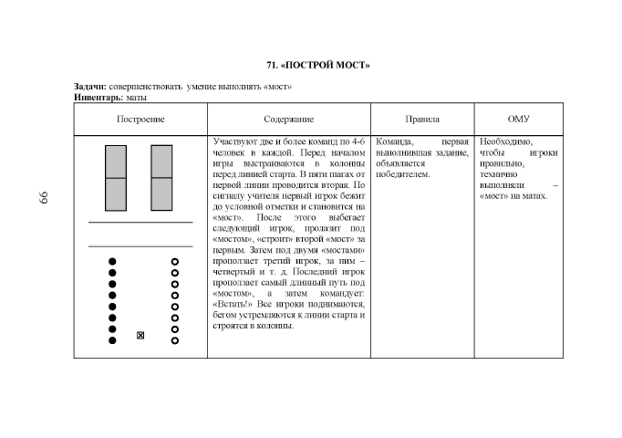 | Играющие становятся в 2 колонны, у каждого в руках элемент одежды, чтобы «переодеть деда». Два игрока, которые будут «переодеваться» становится напротив своих колон. Ведущий подходит к последним игрокам в колонне и говорит:  Ведущий: Приходи нам просо полоть  Команда: Не хочу!  Ведущий: А кашу есть?  Команда: Хоть сейчас!  Ведущий: Ах, ты ж, лодырь!  После этих слов игроки обегают шеренгу и передают часть одежды «переодевающемуся игроку», сами становятся за игроком. Игра продолжается, пока последний игрок команды не передаст «деду» элемент одежды, который обязательно надо «деду» надеть на себя.
Правила  игры: | - начинать бежать надо только после слов «ах, ты ж, лодырь!»;  - выигрывает та команда, которая быстрее «оденет своего деда»
ДЕД: Коза моя, козочка, где была? Что ты ела, что пила?
КОЗА: Нигде не была. Ничего не ела, ничего не пила. А как бежала через мосток ухватила кленовый листок, а бежала мимо крынички, глотнула каплю водички.
ВЕДУЩИЙ: Разозлился дед (дед топает ногами). Испугалась коза да в лес побежала
ДОЧКА: А кого она там встретила
КОЗА обращаясь к участникам игры: А давайте поиграем, запоминайте слова: Кого встретила – не скажем,
Кого встретила – покажем
ДОЧКА зачитывает загадки, участники игры вместе с «козой» движениями показывают отгадки.
Загадки: | Зелёные мы, как трава  Наша песенка: «Ква – ква» | (лягушка)
 | Это что за зверь лесной  Встал, как столбик под сосной  И стоит среди травы –  Уши больше головы | (заяц)
 | Зимой спит  Летом – улья ворошит | (медведь)
 | Над цветами порхает, пляшет  Веерком узорным машет | (бабочка)
 | Серовато, зубовато,  По полю рыщет,  Телят, ягнят ищет | (волк)
 | Под соснами, под ёлками  Лежит мешок с иголками | (ёжик)

ВЕДУЩИЙ, обращаясь к участникам игры: Кого Коза обидела больше всех? … Ну конечно Зайку.
Помощники раздают участникам игры маски – зайчика.
ВЕДУЩИЙ: Поиграем в белорусскую народную игру «Заяц – месяц»
Играющие становятся в круг. Ведущий и дети начинают перекличку (считалку):
- Заяц – месяц, где был?
- В лесу.
- Что делал?
- Сено косил.
- Куда клал?
- Под колоду
- Кто украл?
- Чур.
На кого выпадает слово чур, тот снимает маску зайчика и догоняет детей, а они разбегаются в рассыпную
Правила  игры: | - бежать можно только после слова «чур».  - пойманным считается тот, кого коснулся ловишка, (снимает маску и становится помощником ловишки.  - Продолжительность игры – 2 минуты.)

ВЕДУЩИЙ и герои сказки: Молодцы!
Звучит фонограмма
ВЕДУЩИЙ: Вот и все, наша сказка – игра подошла к концу. Но впереди нас ждут новые сказки и их герои. Всякой сказке бывает конец, а кто участвовал в ней – молодец!

